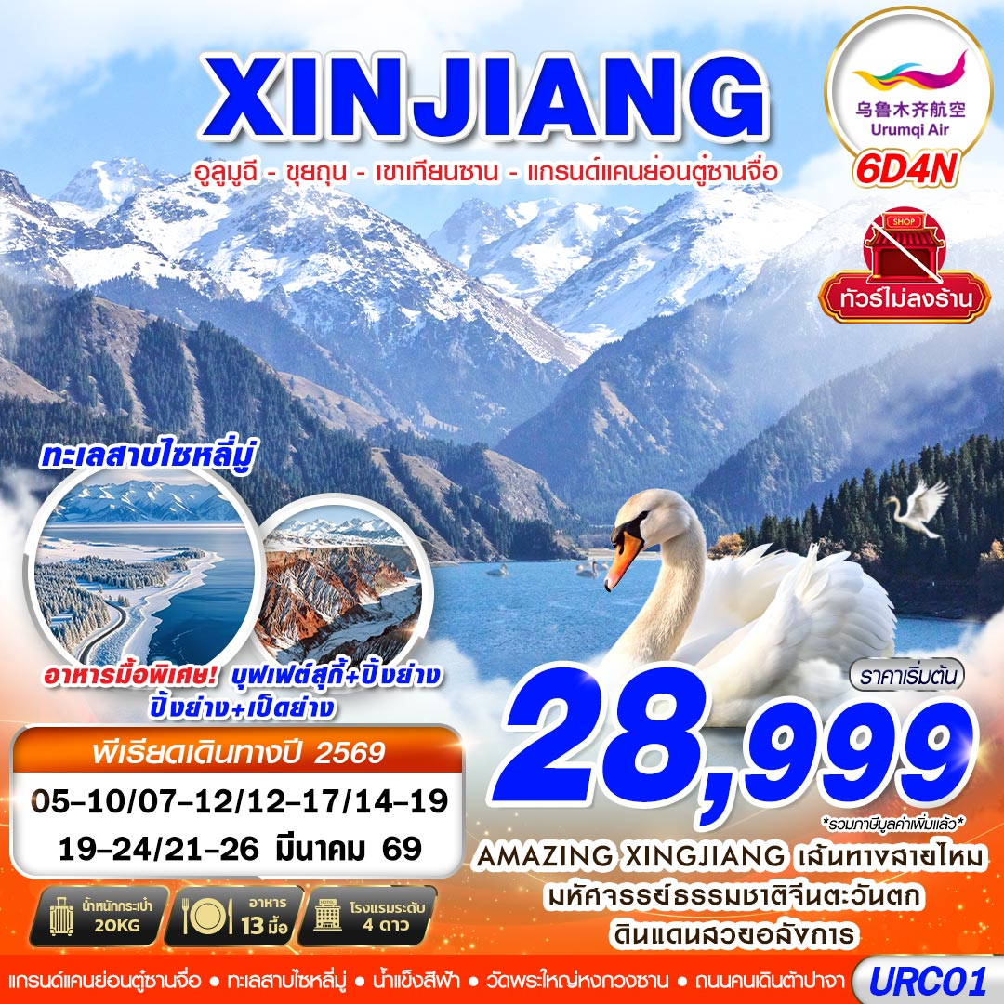

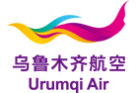
สายการบิน URUMQI AIR (UQ)

ขาไป | ไฟล์ทบิน | เวลาออก | เวลาถึง
BKK - LYA | UQ2642 | 17.10 | 22.20
LYA - URC | UQ2642 | 23.50 | 03.55

น้ำหนักกระเป๋า 23 KG.
ถือขึ้นเครื่อง 7 KG.
ขากลับ | ไฟล์ทบิน | เวลาออก | เวลาถึง
URC - LYA | UQ2641 | 07.00 | 10.45
LYA - BKK | UQ2641 | 12.35 | 15.35

วันที่ | โปรแกรมทัวร์ | อาหาร |  |  | โรงแรม
วันที่ | โปรแกรมทัวร์ | เช้า | เที่ยง | เย็น | โรงแรม
1 | กรุงเทพฯ(สุวรรณภูมิ) – ท่าอากาศยานลั่วหยาง เป่ยเจียว – ท่าอากาศยานอูรุมฉี |  |  | 
2 | ท่าอากาศยานอูรุมฉี – เขาเทียนซาน – เดินทางไปเมืองขุยถุน |  |  |  | REZEN HOTEL ระดับ 4 ดาวท้องถิ่นหรือเทียบเท่า
3 | แกรนด์แคนย่อนตู๋ซานจื่อ – เดินทางไปไซหลี่มู่ |  |  |  | SHUI YUN SHANระดับ 4 ดาวท้องถิ่นหรือเทียบเท่า
4 | ทะเลสาบไซหลี่มู่ – ชมน้ำแข็งสีฟ้า – เดินทางไปเมืองขุยถุน |  |  | ปิ้งย่าง เป็ดย่าง | SHUI YUN SHANระดับ 4 ดาวท้องถิ่นหรือเทียบเท่า
5 | ขุยถุน – วัดพระใหญ่หงกวนซาน – ถนนคนเดินต้าปาจา |  |  | สุกี้  ปิ้งย่าง | MERCURE HOTELระดับ 4 ดาวท้องถิ่นหรือเทียบเท่า
6 | ท่าอากาศยานอูรุมฉี – ท่าอากาศยานลั่วหยาง เป่ยเจียว – กรุงเทพฯ(สุวรรณภูมิ) | SET BOX
***รายการทัวร์อาจมีการเปลี่ยนแปลงตามความเหมาะสมโดยคำนึงถึงความปลอดภัยและผลประโยชน์ของลูกค้าเป็นหลัก***

อัตราค่าบริการ
กำหนดการเดินทาง | ผู้ใหญ่ ห้องละ  2-3 ท่าน อัตราท่านละ | พักเดี่ยว  เพิ่มอัตรา ท่านละ
05 – 10 มีนาคม 2569 | 28,999 | 4,500
07 – 12 มีนาคม 2569 | 29,999 | 4,500
12 – 17 มีนาคม 2569 | 29,999 | 4,500
14 – 19 มีนาคม 2569 | 29,999 | 4,500
19 – 24 มีนาคม 2569 | 29,999 | 4,500
21 – 26 มีนาคม 2569 | 29,999 | 4,500
ในกรณีที่ JOIN LAND (ไม่ใช้ตั๋วเครื่องบิน) ราคาท่าน 19,000 บาท

** อัตรานี้ยังไม่รวมค่าทิปพนักงานขับรถ หัวหน้าทัวร์ และ มัคคุเทศก์ท้องถิ่น ตามธรรมเนียม 2,000 บาทต่อ ทริป ต่อ ลูกค้า ผู้เดินทาง 1 ท่าน รวมไปถึงเด็ก ยกเว้นเด็กอายุไม่ถึง 2 ปี ณ วันเดินทางกลับ (Infant) ทั้งนี้ท่านสามารถให้มากกว่านี้ได้ตามความเหมาะสมและความพึงพอใจของท่าน โดยส่วนนี้ ทางบริษัทขอสงวนสิทธิ์ในการเรียกเก็บก่อนเดินทางทุกท่าน ที่สนามบิน ในวันเช็คอิน **

** ราคาเด็กอายุไม่ถึง 2 ปี ณ วันเดินทางกลับ (Infant) ท่านละ 10,000 บาท **
(ไม่มีที่นั่งบนเครื่องบิน และไม่มีเตียง)

DAY1 กรุงเทพฯ(สุวรรณภูมิ) – ท่าอากาศยานลั่วหยาง เป่ยเจียว – ท่าอากาศยานอูลูมูฉี (–/–/–)
14.00 คณะพร้อมกัน ณ ท่าอากาศยานสุวรรณภูมิ ชั้น 4 เคาน์เตอร์สายการบิน อูรุมฉี แอร์ URUMQI AIR (UQ) โดยมีเจ้าหน้าที่ของบริษัทฯคอยให้การต้อนรับ *กรุณาเผื่อเวลาในการเดินทางมายังสนามบิน เนื่องจากต้องใช้เวลาในการเช็คอิน สายการบินจะปิดให้ทำการเช็คอินก่อนเวลาบินประมาณ 1 ชั่วโมง*
17.10 ออกเดินทางสู่ ท่าอากาศยานลั่วหยาง เป่ยเจียว ประเทศจีน โดยสายการบิน อูรุมฉี แอร์ URUMQI AIR (UQ) เที่ยวบินที่ UQ2642 **อาจจะมีการเปลี่ยนแปลงไฟล์ทขึ้นอยู่กับสายการบิน**
มีบริการเสิร์ฟอาหารว่างบนเครื่องบิน
** รวมน้ำหนักกระเป๋าโหลดใต้ท้องเครื่องไม่เกิน 23 ก.ก. และถือขึ้นเครื่องบินได้ไม่เกิน 7 ก.ก. **
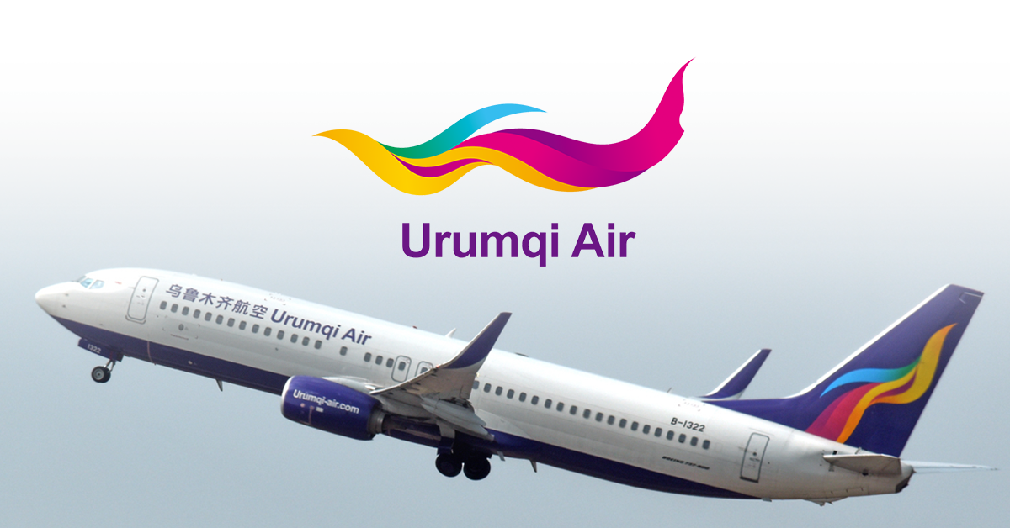

22.20 เดินทางถึง ท่าอากาศยานลั่วหยาง เป่ยเจียว ประเทศจีน (เวลาท้องถิ่นเร็ว กว่าประเทศไทย 1 ชั่วโมง)
หลังจากนั้นนำท่านผ่านขั้นตอนการตรวจหนังสือเดินทาง และตรวจรับสัมภาระ
23.50 ออกเดินทางสู่ ท่าอากาศยานอูรุมฉี ประเทศจีน โดยสายการบิน อูรุมฉี แอร์ URUMQI AIR (UQ) เที่ยวบินที่ UQ2642 มีบริการเสิร์ฟอาหารว่างบนเครื่องบิน

DAY2 ท่าอากาศยานอูรุมฉี – เขาเทียนซาน – เดินทางไปเมืองขุยถุน (B/L/D)

03.55 เดินทางถึง ท่าอากาศยานอูรุมฉี ประเทศจีน (เวลาท้องถิ่นเร็ว กว่าประเทศไทย 1 ชั่วโมง)
หลังจากนั้นนำท่านผ่านขั้นตอนการตรวจหนังสือเดินทาง และตรวจรับสัมภาระ

เช้า รับประทานอาหาร ณ ร้านอาหาร
นำท่านออกเดินสู่ เขาเทียนซาน เป็นหนึ่งในอุทยานแห่งชาติที่โด่งดังและเป็นที่รักของนักท่องเที่ยวที่ต้องการสัมผัสกับธรรมชาติที่งดงามที่สุดของจีน ตั้งอยู่ในมณฑลซินเจียง (Xinjiang) ทางตะวันตกเฉียงเหนือของประเทศ หุบเขาแห่งนี้เป็นสถานที่ที่มีความงดงามดั่งสวรรค์บนดิน ด้วยทิวทัศน์ที่มีทั้งภูเขาหิมะสูงตระหง่าน ทะเลสาบใสสะอาด และป่าไม้เขียวชอุ่ม เป็นจุดหมายปลายทางที่นักเดินทางสายธรรมชาติห้ามพลาด
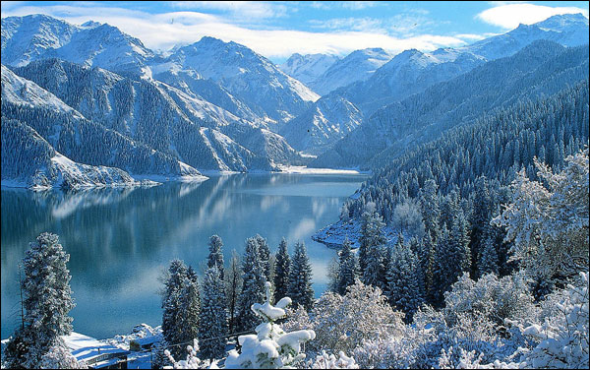
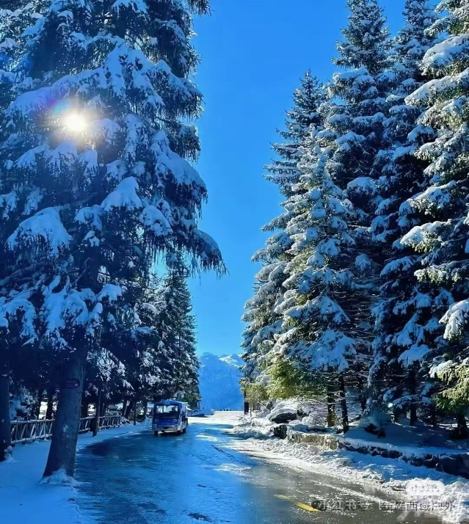
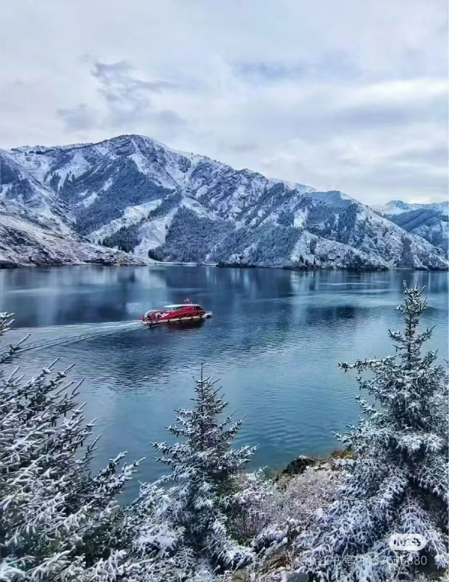
หมายเหตุ : (ราคาทัวร์ไม่รวมค่าล่องเรือภายในเทียนฉือ หรือเรืออาจหยุดให้บริการในช่วงฤดูหนาว)

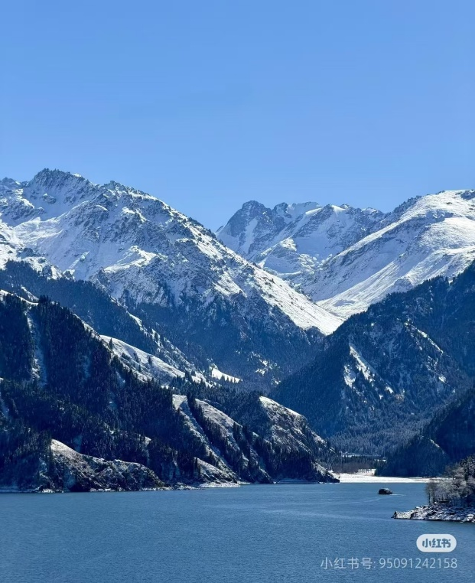

เที่ยง รับประทานอาหาร ณ ร้านอาหาร
จากนั้นนำท่านออกเดินทางสู่ เมืองขุยถุน (ใช้เวลาเดินทางประมาณ 4 ชั่วโมง) เมืองขุยถุน เป็นเมืองระดับอำเภอตั้งอยู่ทางตะวันตกเฉียงเหนือของเขตปกครองตนเองซินเจียงอุยกูร์ ประเทศจีน ขึ้นตรงกับจังหวัดปกครองตนเองอีหลีคาซัค เป็นเมืองที่มีความหลากหลายทางวัฒนธรรมและเป็นศูนย์กลางการท่องเที่ยวธรรมชาติที่สำคัญ โดยเฉพาะการเป็นประตูสู่ แก่งแกรนด์แคนยอนขุยถุน

ค่ำ รับประทานอาหาร ณ ร้านอาหาร
นำทุกท่านเข้าสู่ที่พัก REZEN HOTEL ระดับ 4 ดาวท้องถิ่นหรือเทียบเท่า

DAY3 แกรนด์แคนย่อนตู๋ซานจื่อ – เดินทางไปไซหลี่มู่ (B/L/D)

เช้า รับประทานอาหาร ณ ห้องอาหารของโรงแรม
นําท่านออกเดินทางสู่ แกรนด์แคนย่อนตู๋ซานจื่อ ตั้งอยู่ในเขตตู๋ซานจื่อ เมืองเค่อลาหม่าอี เขตปกครองตนเองซินเจียงอุยกูร์ทางตะวันตกเฉียงเหนือของจีน ได้รับการขนานนามว่าเป็น "ระเบียงภาพวาดร่องรอยหิมะละลาย" ตั้งอยู่บนเส้นทางถนนสายกู๋ตูอันโด่งดังในมณฑลซินเจียง จุดเด่น อยู่ที่หน้าผาสูงชันที่ถูกน้ำจากหิมะบนเทือกเขาเทียนซานกัดเซาะมานานนับล้านปี จนเกิดเป็นริ้วลายเส้น ลึกที่คมชัดและซับซ้อนดูแปลกตาเหมือนงานประติมากรรมตามธรรมชาติขนาดมหึมา ภายในอุทยานยังมี กิจกรรมท้าทายความสูงอย่างเช่นสะพานกระจกใสที่ทอดข้ามหุบเขาลึกกว่าร้อยเมตร
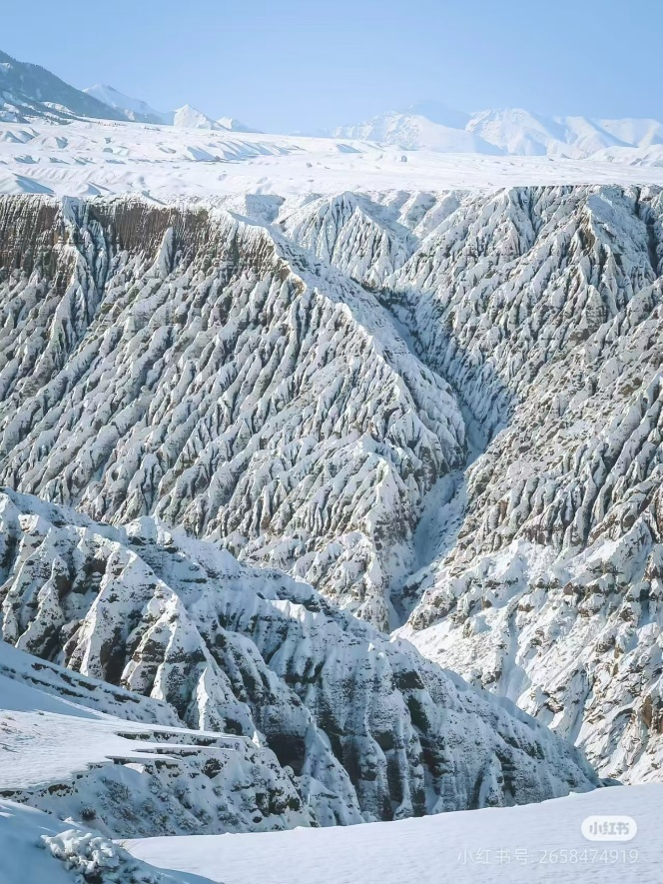
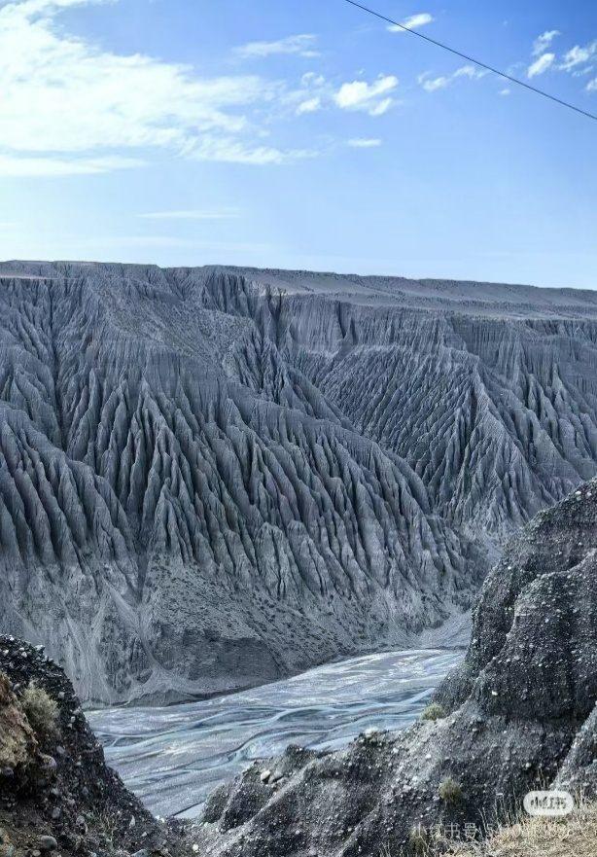
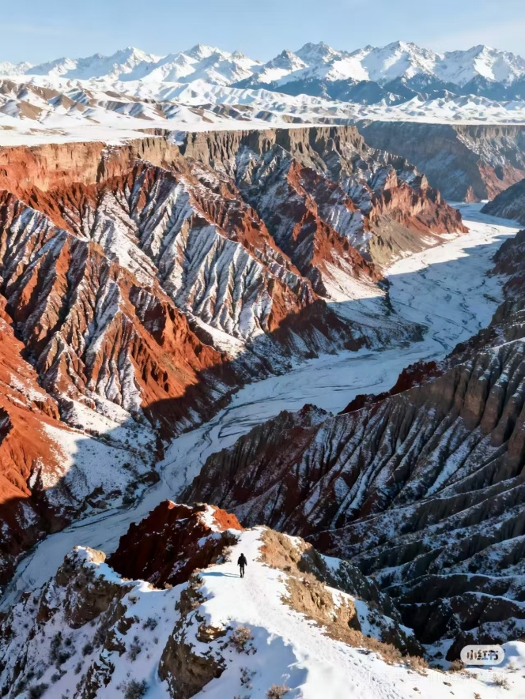
หมายเหตุ : (ราคาทัวร์ไม่รวมค่าสะพานกระจก ราคาท่านละ 80 หยวน )
เที่ยง รับประทานอาหาร ณ ร้านอาหาร
จากนั้นนำท่านออกเดินทางสู่ ไซหลี่มู่ (ใช้เวลาเดินทางประมาณ 4 ชั่วโมง) อยู่ในเขตปกครองตนเองซินเจียง ทางตะวันตกเฉียงเหนือของประเทศจีนอยู่ในพื้นที่เทือกเขาเทียนซาน เป็นที่ตั้งของทะเลสาบที่ใหญ่ที่สุดและอยู่สูงที่สุดในซินเจียง ในฤดูหนาว ไซ่หลี่มู่จะเปลี่ยนเป็นโลกแห่งน้ำแข็งและหิมะที่งดงามสุดพรรณนา น้ำในทะเลสาบกลายเป็นน้ำแข็งสีฟ้าใสสะท้อนกับท้องฟ้า แวดล้อมด้วยป่าสนที่ถูกปกคลุมด้วยหิมะสีขาว

ค่ำ รับประทานอาหาร ณ ร้านอาหาร
นำทุกท่านเข้าสู่ที่พัก SHUI YUN SHAN ระดับ 4 ดาวท้องถิ่นหรือเทียบเท่า

DAY4 ทะเลสาบไซหลี่มู่ – ชมน้ำแข็งสีฟ้า – เดินทางไปเมืองขุยถุน (B/L/D)

เช้า รับประทานอาหาร ณ ห้องอาหารของโรงแรม
นำท่านออกเดินทางสู่ ทะเลสาบไซหลี่มู่ เป็นทะเลสาบน้ำจืดที่ใหญ่และสูงที่สุดในเขตซินเจียง ได้ฉายาว่า

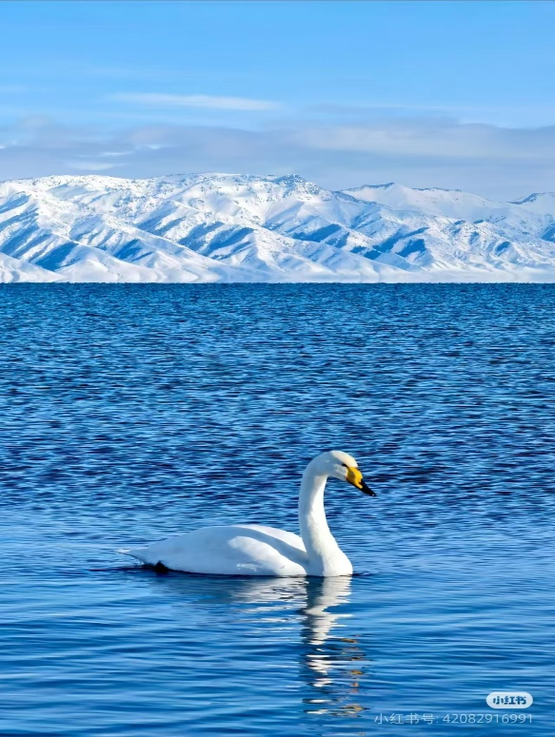
“ ไข่มุกแห่งซินเจียง ” หรือที่รู้จักกันในนาม “ ทะเลสาบเซย์ราม ” สถานที่ท่องเที่ยวระดับ 5A ของประเทศจีน ต้ังอยู่บนเทือกเขาเทียนซานและเส้นทางสายไหมโบราณ โดยอยู่สูงกว่าระดับน้ำทะเล 2,073 เมตร สามารถมองลึกลงไป 12 เมตร นับเป็นทะเลสาบบนที่ราบสูงที่สูงกว่าระดับน้ำทะเลมากที่สุด และมีเนื้อที่ใหญ่ที่สุดของเขตซินเจียง เปรียบเสมือนหนึ่งอัญมณีที่ประดับบนเส้นทางสายไหม น้ำในทะเลสาบแห่งนี้เป็นน้ำเย็นจัดตลอดท้ังปีมีภูเขาหิมะโอบล้อม และมีทุ่งหญ้าสีเขียวรายล้อมอยู่โดยรอบทะเลสาบ ซึ่งในช่วงเดือน พ.ค. - ก.ค. ของ ทุกปีจะมีดอกไม้ป่าบานเต็มทุ่งหญ้า
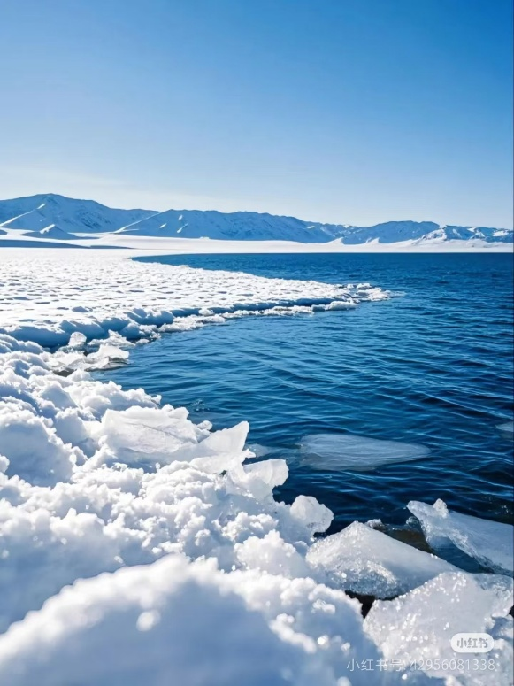

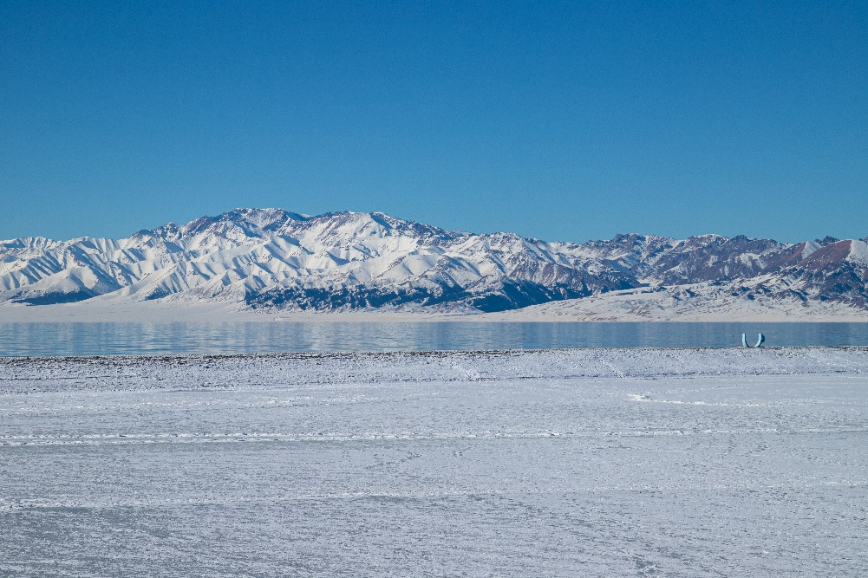
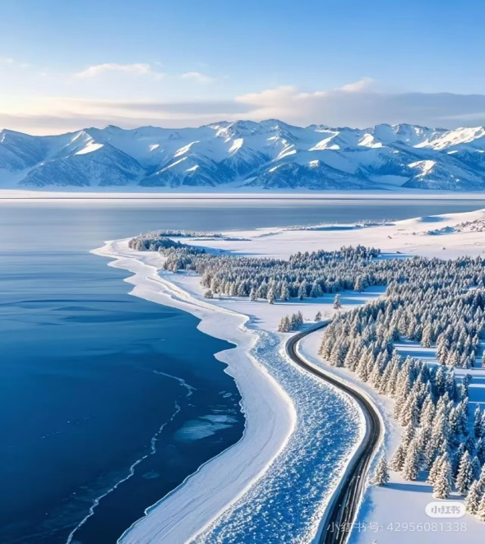

นำท่านชม น้ำแข็งสีฟ้า ที่ทะเลสาบไซหลี่มู่ คือ ประติมากรรมทางธรรมชาติที่หาชมได้ยากและงดงามราวกับหลุดออกมาจากโลกในเทพนิยาย โดยในช่วง ฤดูหนาวจัด น้ำในทะเลสาบที่มีความบริสุทธิ์สูงจะจับตัวเป็นน้ำแข็งหนาแน่นจนเกิดการดูดซับแสงสีแดง และสะท้อนเพียงแสงสีฟ้าออกมา ทำให้เกิดเป็นผลึกสีฟ้าครามที่ใสกระจ่างราวกับคริสตัลยักษ์วาง เรียงรายอยู่ทั่วชายฝั่ง
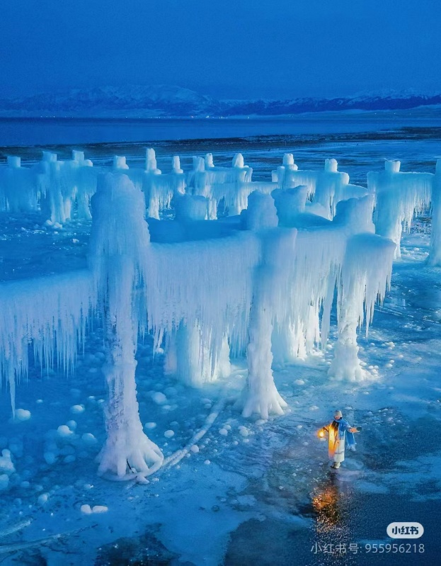
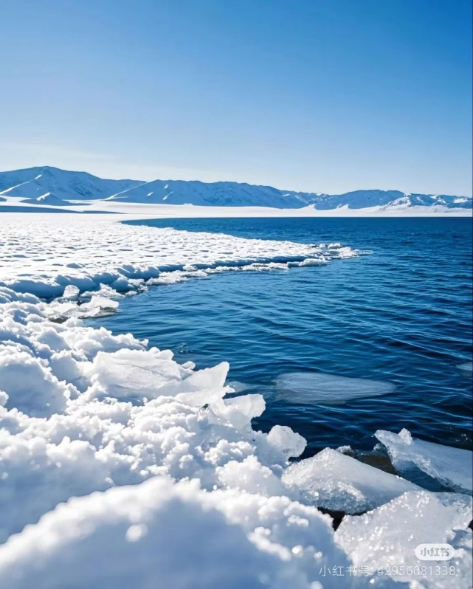
หมายเหตุ: ทั้งนี้การเกิดปรากฏการณ์ น้ำแข็ง ขึ้นอยู่กับสภาพอากาศในแต่ละช่วงเวลา

เที่ยง รับประทานอาหาร ณ ร้านอาหาร
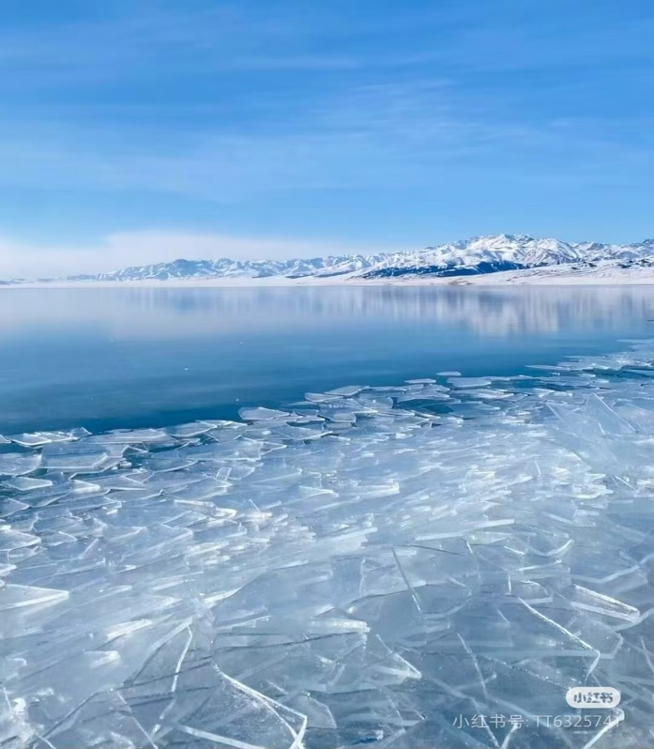
นำท่านเดินทางกลับ เมืองขุยถุน (ใช้เวลาเดินทางประมาณ 4 ชั่วโมง)

ค่ำ รับประทานอาหาร ณ ร้านอาหาร เมนูพิเศษ ปิ้งย่าง+เป็ดย่าง
นำทุกท่านเข้าสู่ที่พัก SHUI YUN SHAN ระดับ 4 ดาวท้องถิ่นหรือเทียบเท่า

DAY5 ขุยถุน – วัดพระใหญ่หงกวนซาน – ถนนคนเดินต้าปาจา (B/L/D)

เช้า รับประทานอาหาร ณ ห้องอาหารของโรงแรม
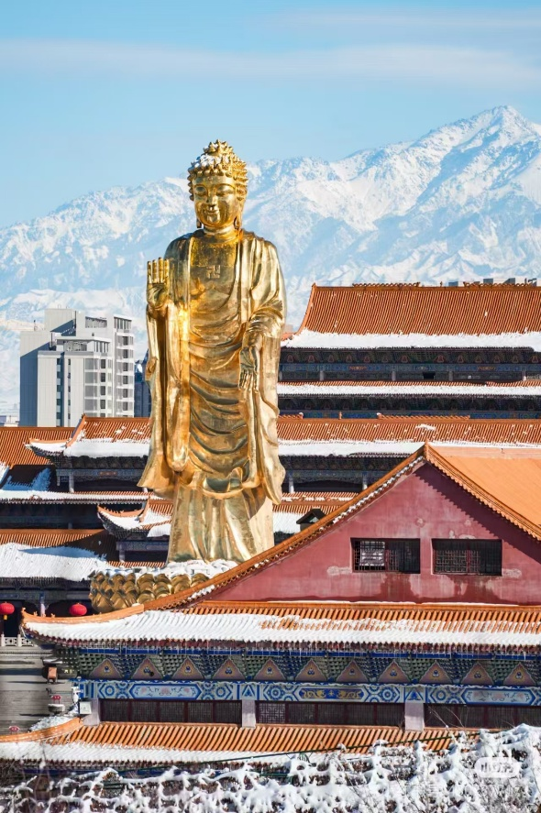
นำท่านเดินทางสู่ วัดพระใหญ่หงกวงซาน (The Great Buddha Temple in Hongguang Mountain) ตั้งอยู่บนภูเขาหงกวง ทางตอนเหนือของเมืองอุรุมชี ในเขตปกครองตนเองซินเจียงอุยกูร์ ประเทศจีน เป็นวัดพุทธจีนฮั่นที่ใหญ่ที่สุดในภาคตะวันตกเฉียงเหนือของจีน โดยเริ่มก่อสร้างขึ้นในปี 2002 ไฮไลต์สำคัญคือพระพุทธรูปองค์ใหญ่และทิวทัศน์ที่สวยงามของเมืองอุรุมชีจากมุมสูง ภายในพื้นที่อันกว้างขวางประกอบด้วยวัดต้าฝอ ที่มีสถาปัตยกรรมแบบจีนโบราณอันวิจิตร สวนพฤกษศาสตร์ที่ร่มรื่น และลานกิจกรรมที่สะท้อนถึงความ ศรัทธาของชาวพุทธในพื้นที่ตะวันตกเฉียงเหนือของจีน สถานที่แห่งนี้ไม่ได้เป็นเพียงจุดหมายปลายทาง สำหรับผู้ที่ต้องการมาสักการะเพื่อความเป็นสิริมงคลเท่านั้น แต่ยังเป็นจุดชมวิวที่สวยงามซึ่งผสมผสาน ความสงบทางจิตวิญญาณเข้ากับวิถีชีวิตเมืองได้อย่างลงตัว

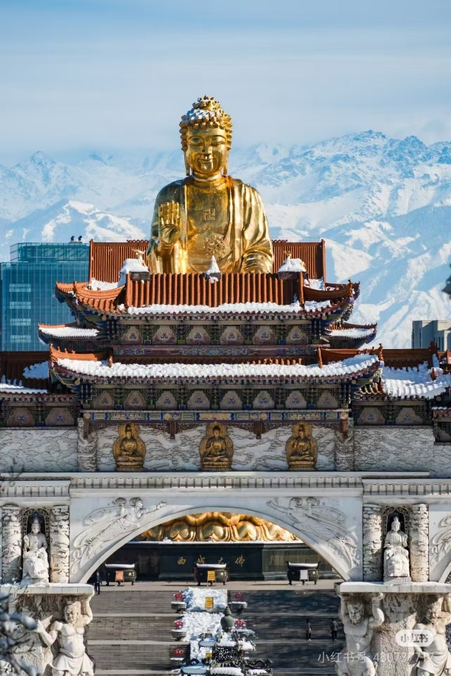
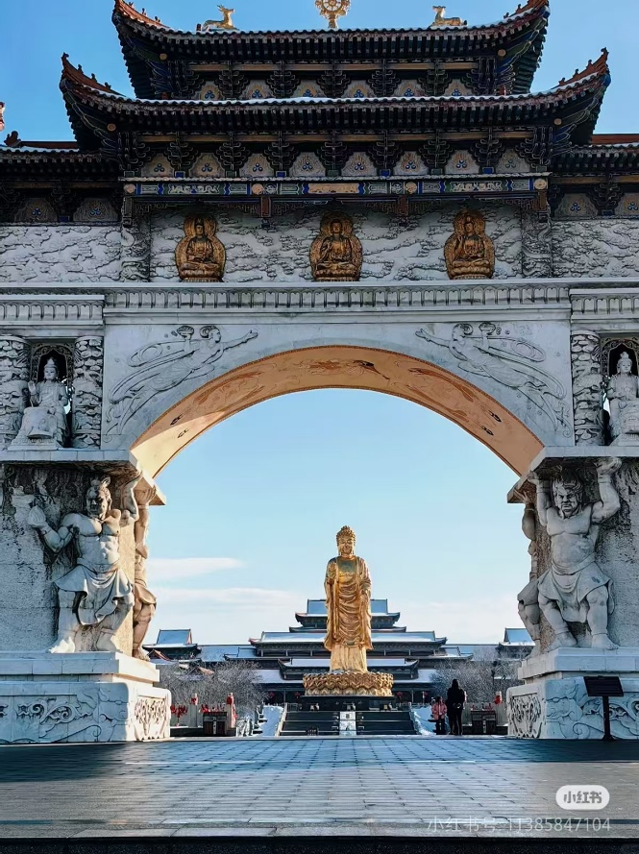
เที่ยง รับประทานอาหาร ณ ร้านอาหาร
จากนั้นนำท่านเดินทางสู่ ถนนคนเดินต้าปาจา เป็นหนึ่งในสถานที่ท่องเที่ยวสำคัญของเมืองอูหลู่มู่ฉี (Urumqi) ในเขตปกครองตนเองซินเจียงอุยกูร์ ประเทศจีน และถือเป็นตลาดที่ใหญ่ที่สุดในภูมิภาคนี้ ซึ่งรวบรวมเสน่ห์ของเส้นทางสายไหมโบราณเอาไว้ใจกลางเมืองอูลูมูฉี โดดเด่นด้วยสถาปัตยกรรมอิสลามสี อิฐเหลืองทองและหอคอยสูงตระหง่าน ภายในคึกคักไปด้วยร้านค้าที่จำหน่ายสินค้าพื้นเมืองสารพัดชนิด ตั้งแต่พรมทอมือลวดลายประณีต เครื่องเงิน เครื่องดนตรีพื้นเมือง ไปจนถึงผลไม้แห้งและเครื่องเทศนานาชนิดที่มีกลิ่นหอมเป็นเอกลักษณ์

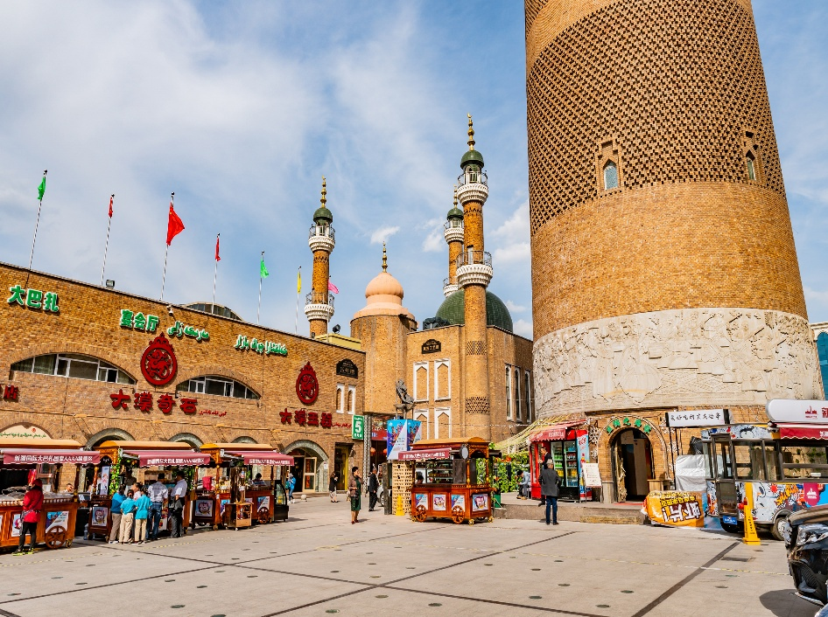
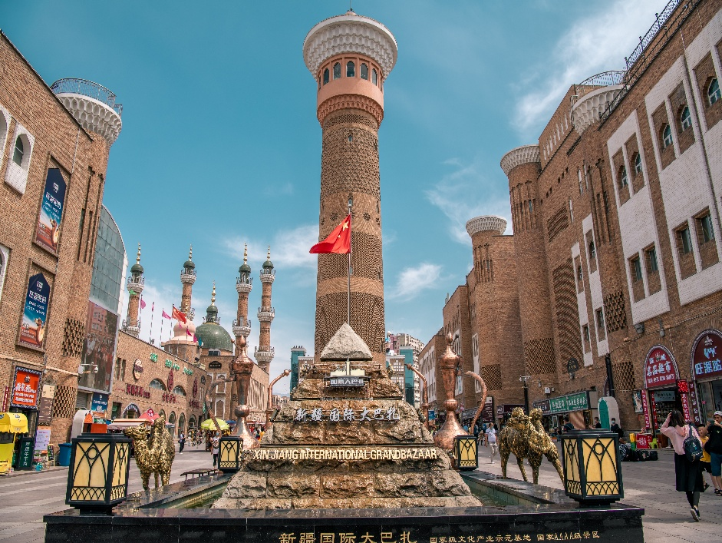
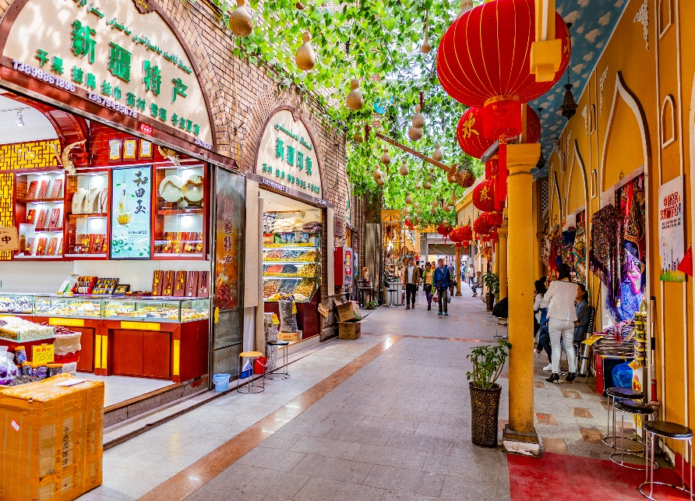
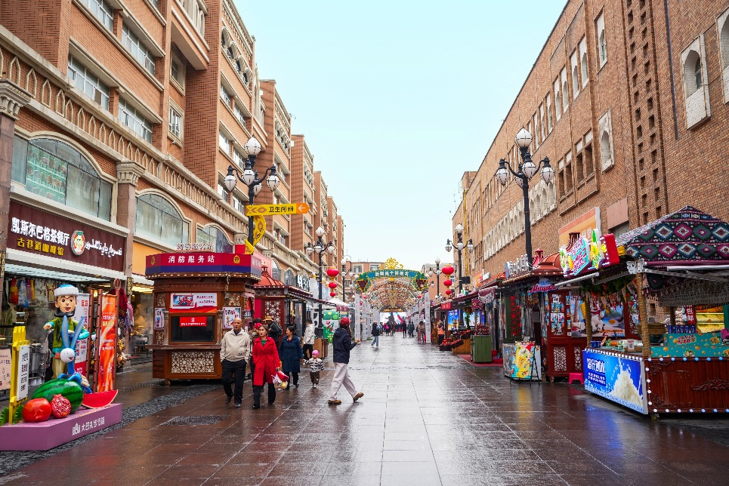
ค่ำ รับประทานอาหาร ณ ร้านอาหาร เมนูพิเศษ บุฟเฟต์สุกี้+ปิ้งย่าง
นำทุกท่านเข้าสู่ที่พัก MERCURE HOTEL ระดับ 4 ดาวท้องถิ่นหรือเทียบเท่า

DAY6 ท่าอากาศยานอูรุมฉี – ท่าอากาศยานลั่วหยาง เป่ยเจียว – กรุงเทพฯ(สุวรรณภูมิ) (–/–/–)

เช้า รับประทานอาหาร แบบ SET BOX
ได้เวลาอันสมควรเดินทางไปยัง ท่าอากาศยานอูรุมฉี เพื่อเดินทางกลับสู่ประเทศไทย
07.00 ออกเดินทางสู่ ท่าอากาศยานลั่วหยาง เป่ยเจียว ประเทศจีน โดยสายการบิน อูรุมฉี แอร์ URUMQI AIR (UQ) เที่ยวบินที่ UQ2641 มีบริการเสิร์ฟอาหารว่างบนเครื่องบิน
10.45 เดินทางถึง ท่าอากาศยานลั่วหยาง เป่ยเจียว ประเทศจีน จากนั้นนำท่านผ่านขั้นตอนการตรวจหนังสือเดินทาง
12.35 นำท่านเดินทางสู่ ท่าอากาศยานสุวรรณภูมิ ประเทศไทย โดยสายการบิน อูรุมฉี แอร์ URUMQI AIR (UQ) เที่ยวบินที่ UQ2641 มีบริการเสิร์ฟอาหารว่างบนเครื่องบิน
**อาจจะมีการเปลี่ยนแปลงไฟล์ทขึ้นอยู่กับสายการบิน**
** รวมน้ำหนักกระเป๋าโหลดใต้ท้องเครื่องไม่เกิน 23 ก.ก. และถือขึ้นเครื่องบินได้ไม่เกิน 7 ก.ก. **
15.35 เดินทางถึง ท่าอากาศยานสุวรรณภูมิ ประเทศไทย โดยสวัสดิภาพพร้อมความประทับใจ

****************************************************************

อัตราค่าบริการนี้ รวม
- ค่าบัตรโดยสารโดยเครื่องบิน (ตั๋ว) ไป และ กลับพร้อมคณะ ชั้นประหยัด (ECONOMY CLASS) รวมถึงค่าภาษีสนามบินและค่าภาษีน้ำมันทุกแห่ง กรณีต้องการอัพเกรด UPGRADE ใช้วีลแชร์ (WHEEL CHAIR) หรือ เปลี่ยนแปลงบัตรโดยสาร ไม่ว่าเที่ยวใด เที่ยวหนึ่ง กรุณาติดต่อเจ้าหน้าที่เป็นกรณีพิเศษ ทางบริษัทของสงวนสิทธิ์ในการเรียกเก็บค่าใช้จ่ายตามจริงที่เกิดขึ้นกับผู้เดินทาง
- ค่าธรรมเนียมการน้ำหนักกระเป๋าสำหรับโหลดใต้ท้องเครื่องไม่เกิน 23 ก.ก. 1 ชิ้นเท่านั้น และถือขึ้นเครื่องบินได้น้ำหนักไม่เกิน 7 ก.ก. ต่อท่าน (ตามเงื่อนไขของสายการบิน)
- ภาษีมูลค่าเพิ่ม 7 % (เฉพาะค่าบริการ)
- ภาษีหัก ณ ที่จ่าย 3 % (เฉพาะค่าบริการ)
- ค่ารถโค้ชปรับอากาศตลอดเส้นทางตามรายการระบุ (ยังไม่รวมทิปพนักงานขับรถ)
- ค่าเข้าชมสถานที่ตามที่ระบุในโปรแกรมท่องเที่ยว
- มัคคุเทศก์และหัวหน้าทัวร์นำเที่ยวตลอดการเดินทาง
- ค่าอาหาร ตามรายการที่ระบุในโปรแกรมการเดินทาง
- ค่าโรงแรมที่พักระดับมาตรฐานตามรายการที่ระบุ (พัก 2-3 ท่าน ต่อ ห้อง กรณีพัก 3 ท่านจะเป็นเตียงเสริม 1 ท่าน) ในกรณีมีงานเทรดแฟร์ การแข่งขันกีฬา หรือ กิจกรรมอื่นๆ ที่ทำให้โรงแรมตามรายการที่ระบุเต็ม ทางบริษัทขอสงวนสิทธิ์ในการปรับเปลี่ยนโรงแรมที่พัก ไปเป็นเมืองใกล้เคียงแทน อ้างอิงมาตรฐานคุณภาพและความเหมาะสมเดิม โดยคำนึงถึงประโยชน์ของลูกค้าเป็นสำคัญ ทางบริษัทไม่มีนโยบายจัดคู่นอนให้กับลูกค้าที่ไม่รู้จักกันมาก่อน เช่น กรณีที่ท่านเดินทาง 1 ท่าน จำเป็นต้องชำระค่าห้องพักเดี่ยวตามที่ระบุ
- ประกันอุบัติเหตุระหว่างการเดินทาง วงเงินท่านละ 1,000,000 บาท (เงื่อนไขตามกรมธรรม์)

อัตราค่าบริการนี้ ไม่รวม
- ค่ามินิบาร์ในห้องพัก(ถ้ามี) และค่าใช้จ่ายส่วนตัว นอกเหนือจากที่ระบุในรายการ
- ค่าอาหารสำหรับท่านที่ทานเจ มังสวิรัติ หรืออาหารสำหรับมุสลิม
- ค่าธรรมเนียมการเข้าชมสถานที่ของชาวต่างชาติที่เพิ่มเติมตามการจ่ายจริง
- ไม่รวมค่าธรรมเนียมในกรณีที่กระเป๋าสัมภาระที่มีน้ำหนักเกินกว่าที่สายการบินนั้นๆกำหนดหรือสัมภาระใหญ่เกินขนาดมาตรฐาน
- ค่าธรรมเนียมการจองที่นั่งบนเครื่องบินตามความต้องการเป็นกรณีพิเศษหากสามารถทำได้ ทั้งนี้ขึ้นอยู่กับสายการบิน และ รุ่นของเครื่องบินแต่ละไฟล์ทที่ใช้บิน ซึ่งอาจเปลี่ยนแปลงได้อยู่ที่สายการบินเป็นผู้กำหนด
- ค่าภาษีน้ำมัน ที่สายการบินเรียกเก็บเพิ่ม ภายหลังจากทางบริษัทฯได้ออกตั๋วเครื่องบินไปแล้ว
- VAT 7% และภาษีหัก ณ ที่จ่าย 3% กรณีต้องการออกใบเสร็จรับเงินในนามบริษัท
- ค่าทิปพนักงานขับรถ หัวหน้าทัวร์ และ มัคคุเทศก์ท้องถิ่น ตามธรรมเนียม 2,000 บาท ต่อ ทริป ต่อ ลูกค้า ผู้เดินทาง 1 ท่าน รวมไปถึงเด็ก ยกเว้นเด็กอายุไม่ถึง 2 ปี ณ วันเดินทางกลับ (Infant) ทั้งนี้ท่านสามารถให้มากกว่านี้ได้ตามความเหมาะสมและความพึงพอใจของท่าน โดยส่วนนี้ ทางบริษัทขอสงวนสิทธิ์ในการเรียกเก็บก่อนเดินทางทุกท่าน ที่สนามบิน ในวันเช็คอิน
- ค่าวีซ่าเดี่ยวและวีซ่ากรุ๊ปเข้าประเทศจีน ** ในกรณีรัฐบาลจีนประกาศยกเลิกฟรีวีซ่า ไม่ว่าด้วยสาเหตุใดๆทั้งสิ้น ผู้เดินทางจะต้องเสียค่าใช้จ่ายในการทำวีซ่าด้วยตนเอง**

เงื่อนไขการจอง
- กรุณาทำการจองล่วงหน้าอย่างน้อย 30 วัน ก่อนออกเดินทาง พร้อมชำระเงินมัดจำครั้งที่ 1 ท่านละ 10,000 บาท หลังจากส่งเอกสารยืนยันการจอง 2 วัน ตัวอย่างเช่น ท่านจองวันนี้ กรุณาชำระเงินในวันถัดไป ก่อนเวลา 16.00 น. เท่านั้น โดยระบบจะยกเลิกอัตโนมัติทันที หากยังไม่ได้รับยอดเงินตามเวลาที่กำหนด และหากท่านมีความประสงค์จะต้องเดินทางในพีเรียดเดิม ท่านจำเป็นต้องทำจองเข้ามาใหม่ นั่นหมายถึงว่า กรณีที่มีคิวรอ (WAITING LIST) ก็จะให้สิทธิ์ไปตามระบบ ตามลำดับ เนื่องจากทุกพีเรียด เรามีที่นั่งราคาพิเศษจำนวนจำกัด ยกเว้นโปรแกรมราคาพิเศษ ทางบริษัทขอสงวนสิทธิ์เรียกเก็บค่าบริการ เต็มจำนวน เท่านั้น
- กรุณาชำระค่าทัวร์ส่วนที่เหลืออย่างน้อย 20 วัน ก่อนออกเดินทาง หากท่านไม่ชำระภายในระยะเวลาที่บริษัทกำหนด ทางบริษัทจะถือว่าท่านสละสิทธิ์ยกเลิกการเดินทาง และ ขอสงวนสิทธิ์ไม่สามารถคืนเงินมัดจำให้ท่านใดไม่ว่าส่วนในส่วนหนึ่งก็ตาม
- กรณีลูกค้าทำการจองภายในระยะเวลาคงเหลือไม่ถึง 15 วัน ก่อนออกเดินทาง ทางบริษัทขอสงวนสิทธิ์ในการเรียกเก็บค่าทัวร์เต็มจำนวน 100%

เงื่อนไขการยกเลิก และ เปลี่ยนแปลงการเดินทาง
- ยกเลิกก่อนการเดินทางตั้งแต่ 30 วันขึ้นไป คืนเงินค่าทัวร์โดยหักค่าใช้จ่ายที่เกิดขึ้นจริง *ในกรณีที่วันเดินทางตรงกับวันหยุดนักขัตฤกษ์ ต้องยกเลิกก่อน 45 วัน*
- ยกเลิกก่อนการเดินทาง 15-29 วัน คืนเงิน 50%ของค่าทัวร์ หรือหักค่าใช้จ่ายตามจริง เช่น ค่ามัดจำตั๋วเครื่องบิน โรงแรม และค่าใช้จ่ายจำเป็นอื่นๆ
- ยกเลิกก่อนการเดินทางน้อยกว่า 15วัน ขอสงวนสิทธิ์ไม่คืนเงินค่าทัวร์ที่ชำระแล้วทั้งหมด
- กรณีมีเหตุยกเลิกทัวร์ โดยไม่ใช่ความผิดของบริษัททัวร์ เช่น มีนโยบายห้ามการเข้าออกของแต่ละประเทศ หรือการยกเลิกเที่ยวบินโดยสายการบิน บริษัทจะเก็บเป็นเครดิตหรือเลื่อนการเดินทางในพีเรียดถัดไปให้กับลูกค้า โดยยึดตามนโยบายของสายการบินและโรงแรม และไม่สามารถคืนเงินได้ทุกกรณี

ทางบริษัทฯ ขอสงวนสิทธิความรับผิดชอบใด ๆ ทั้งสิ้นในกรณีดังต่อไปนี้
- หากเกิดกรณีความล่าช้าจากสายการบิน, การประท้วง, การนัดหยุดงาน, การก่อจลาจล, การปิดด่าน,ภัยธรรมชาติ หรือกรณีที่ท่านถูกปฏิเสธการเข้าหรือออกเมืองจากเจ้าหน้าที่ตรวจคนเข้าเมืองหรือเจ้าหน้าที่กรมแรงงานทั้งจากไทยและต่างประเทศ ซึ่งอยู่นอกเหนือความรับผิดชอบของบริษัทฯ
- หากท่านใช้บริการของทางบริษัทฯ ไม่ครบ อาทิ ไม่เที่ยวบางรายการ, ไม่ทานอาหารบางมื้อ เพราะค่าใช้จ่ายทุกอย่างทางบริษัทฯ ได้ชำระค่าใช้จ่ายให้ตัวแทนต่างประเทศแบบเหมาขาดก่อนออกเดินทางแล้ว
- หากเกิดทรัพย์สินสูญหายจากการโจรกรรมและ/หรือ เกิดอุบัติเหตุสูญหายที่เกิดจากความประมาทของตัวนักท่องเที่ยวเอง
- ตั๋วเครื่องบินเป็นตั๋วราคาพิเศษ หากท่านไม่เดินทางพร้อมคณะไม่ว่าจะด้วยเหตุใดก็ตาม ไม่สามารถนำมาเลื่อนวันเดินทางหรือคืนเงินได้
- หนังสือเดินทางต้องมีอายุเหลือใช้งานอย่างน้อย 6 เดือน บริษัทฯไม่รับผิดชอบหากอายุเหลือไม่ถึงและไม่สามารถเดินทางออกนอกประเทศได้

เงื่อนไขสำคัญอื่นๆที่ควรทราบก่อนการเดินทาง
- คณะจะสามารถออกเดินทางได้ตามจำเป็นต้องมีขึ้นต่ำ อย่างน้อย 25 ท่าน หากต่ำกว่ากำหนด คณะจะไม่สามารถเดินทางได้ หากผู้เดินทางทุกท่านยินดีที่จะชำระค่าบริการเพิ่มเพื่อให้คณะเดินทางได้ ทางบริษัทยินดีที่จะประสานงาน เพื่อให้ทุกท่านเดินทางตามความประสงค์ต่อไป
- ทางบริษัทขอสงวนสิทธิ์ในการงดออกเดินทาง หรือ เลื่อนการเดินทางไปในพีเรียดวันอื่นต่อไป โดยทางบริษัทฯ จะแจ้งให้ท่านทราบล่วงหน้าเพื่อวางแผนการเดินทางใหม่อีกครั้ง ทั้งนี้ ก่อนคอนเฟิร์มลางาน กรุณาติดต่อเจ้าหน้าที่เป็นกรณีพิเศษทุกครั้งหากท่านลางานแล้วไม่สามารถเปลี่ยนแปลงได้
- กรณีที่ท่านต้องออกบัตรโดยสารภายใน (ตั๋วภายในประเทศ เช่น ตั๋วเครื่องบิน , ตั๋วรถทัวร์ , ตั๋วรถไฟ) กรุณาติดต่อสอบถามเพื่อยืนยันกับเจ้าหน้าที่ก่อนทุกครั้ง และควรจองบัตรโดยสารภายในที่สามารถเลื่อนวันและเวลาเดินทางได้ เพราะมีบางกรณีที่สายการบินอาจมีการปรับเปลี่ยนไฟล์ทบิน หรือ เวลาบิน โดยไม่แจ้งให้ทราบล่วงหน้า ทั้งนี้ขึ้นอยู่กับฤดูกาล สภาพภูมิกาศ และ ตารางบินของท่าอากาศยานเป็นสำคัญเท่านั้น สิ่งสำคัญ ท่านจำเป็นต้องมาถึงสนามบินเพื่อเช็คอินก่อนเครื่องบิน อย่างน้อย 3 ชั่วโมง โดยในส่วนนี้หากเกิดความเสียหายใดๆบริษัทขอสงวนสิทธิ์ในการไม่รับผิดชอบค่าใช้จ่ายที่เกิดขึ้นใดๆทั้งสิ้น
- อาจจะมีการเปลี่ยนแปลงไฟล์ทบิน จากสายการบิน จะแจ้งให้ท่านทราบอีกครั้งก่อนการเดินทาง

- กรณีที่ท่านเป็นอิสลาม ไม่ทานเนื้อสัตว์ หรือ แพ้อาหารบางประเภท กรุณาแจ้งเจ้าหน้าที่เป็นกรณีพิเศษ
- กรณีผู้เดินทางต้องการความช่วยเหลือเป็นพิเศษ อาทิเช่น ใช้วีลแชร์ (WHEEL CHAIR) กรุณาแจ้งบริษัทฯ อย่างน้อย 7 วันก่อนการเดินทาง หรือตั้งแต่ที่ท่านเริ่มจองทัวร์ เพื่อให้ทางบริษัทประสานงานกับสายการบินเพื่อจัดเตรียมล่วงหน้า กรณีมีค่าใช้จ่ายเพิ่มเติม ทางบริษัทของสงวนสิทธิ์ในการเรียกเก็บค่าใช้จ่ายตามจริงที่เกิดขึ้นกับผู้เดินทาง
- กรุณาส่งรายชื่อผู้เดินทาง พร้อมสำเนาหน้าแรกของหนังสือเดินทางทุกท่านให้กับเจ้าหน้าที่หลังจากชำระเงินกรณีที่ท่านเดินทางเป็นครอบครัว (หลายท่าน) กรุณาแจ้งรายนามคู่นอนกับเจ้าหน้าที่ให้ทราบ
- กรณีที่ออกบัตรโดยสาร (ตั๋ว) เรียบร้อยแล้ว มีรายละเอียดส่วนใดผิด ทางบริษัทขอสงวนสิทธิ์ในการรับผิดชอบไม่ว่าส่วนใดส่วนหนึ่ง หากท่านไม่ดำเนินการส่งสำเนาหน้าแรกของหนังสือเดินทางให้ทางบริษัทเพื่อใช้ในการออกบัตรโดยสาร
- หลังจากท่านชำระค่าทัวร์ครบตามจำนวนเรียบร้อยแล้ว ทางบริษัทจะนำส่งใบนัดหมายและเตรียมตัวการเดินทางให้ท่านอย่างน้อย 3 หรือ 7 วัน ก่อนออกเดินทาง
- อัตราทัวร์นี้ เป็นอัตราสำหรับบัตรโดยสารเครื่องบินแบบหมู่คณะ (ตั๋วกรุ๊ป) ท่านจะไม่สามารถเลื่อนไฟล์ท วัน ไป หรือ กลับส่วนใดได้ จำเป็นจะต้องไป และ กลับ ตามกำหนดการเท่านั้น หากต้องการเปลี่ยนแปลงกรุณาติดต่อเจ้าหน้าที่เป็นกรณีพิเศษ
- ทางบริษัทไม่มีนโยบายจัดคู่นอนให้กับลูกค้าที่ไม่รู้จักกันมาก่อน เช่น กรณีที่ท่านเดินทาง 1 ท่าน จำเป็นต้องชำระค่าห้องพักเดี่ยวตามที่ระบุ
- หนังสือเดินทาง หรือ พาสปอร์ต ต้องมีอายุใช้งานได้คงเหลือไม่น้อยกว่า 6 เดือน ณ วันกลับ
- ฤดูหนาวในต่างประเทศ มีข้อควรระวัง สภาพอากาศจะมืดเร็วกว่าปกติ สี่โมงเย็นก็จะเริ่มมืดแล้ว สถานที่ท่องเที่ยวต่างๆ จะปิดเร็วกว่าปกติ ประมาณ 1-2 ช.ม. การเดินทางควรเผื่อเวลาให้เหมาะสม และ หากมีสถานที่ท่องเที่ยวกลางแจ้ง เวลาเดินบนหิมะ อาจลื่นได้ต้องใช้ความระมัดระวังในการเดินเป็นอย่างสูง หรือ ใช้รองเท้าที่สามารถเดินบนหิมะได้ แว่นกันแดดควร เมื่อแสงแดดกระทบหิมะจะสว่างสะท้อนเข้าตา อาจทำให้ระคายเคืองตาได้
- ทางบริษัทขอสงวนสิทธิ์เปลี่ยนแปลงโปรแกรมได้ตามความเหมาะสม เนื่องจากฤดูกาล สภาพภูมิอากาศ เหตุการทางการเมือง การล่าช้าของสายการบิน เงื่อนไขการให้บริการของรถในแต่ละประเทศ เป็นต้น โดยส่วนนี้ทางบริษัทจะคำนึงถึงประโยชน์ของลูกค้าเป็นสำคัญ หากกรณีที่จำเป็นจะต้องมีค่าใช้จ่ายเพิ่ม ทางบริษัทจะแจ้งให้ทราบล่วงหน้า
- เนื่องจากการเดินทางท่องเที่ยวในครั้งนี้ เป็นการชำระแบบเหมาจ่ายขาดกับบริษัทตัวแทนในต่างประเทศ ทางบริษัทจึงขอสงวนสิทธิ์ ไม่สามารถขอรับเงินคืนได้ในบริการบางส่วน หรือ ส่วนใดส่วนหนึ่งที่ท่านไม่ต้องการได้รับบริการ หากระหว่างเดินทาง สถานที่ท่องเที่ยวใดที่ไม่สามารถเข้าชมได้ ไม่ว่าด้วยสาเหตุใดก็ตาม ทางบริษัทขอสงวนสิทธิ์ในการไม่สามารถคืนค่าใช้จ่ายไม่ว่าส่วนใดส่วนหนึ่งให้ท่าน เนื่องจากทางบริษัทได้ทำการจองและถูกเก็บค่าใช้จ่ายแบบเหมาจ่ายไปล่วงหน้าทั้งหมดแล้ว
- กรณีที่ท่านถูกปฎิเสธการเดินทางเข้าเมือง ทางบริษัทขอสงวนสิทธิ์ไม่รับผิดชอบค่าใช้จ่ายที่จะเกิดขึ้นตามมา และ จะไม่สามารถคืนเงินค่าทัวร์ที่ท่านชำระเรียบร้อยแล้วไม่ว่าส่วนใดส่วนหนึ่ง
- หากวันเดินทาง เจ้าหน้าที่สายการบิน หรือ ด่านตรวจคนออก และ เข้าเมือง ตรวจพบ หนังสือเดินทาง
(พาสปอร์ต) ของท่านชำรุดแม้เพียงเล็กน้อย เช่น เปียกน้ำ ขาดไปหน้าใดหน้าหนึ่ง มีหน้าใดหน้าหนึ่งหายไป มีกระดาษหน้าใดหน้าหนึ่งหลุดออกมา มีรอยแยกระหว่างสันของเล่มหนังสือเดินทาง เป็นต้น ไม่ว่ากรณีใดๆทั้งสิ้น ทางสายการบิน หรือ เจ้าหน้าที่ด่านตรวจคนออก และ เข้าเมือง มีสิทธิ์ไม่อนุญาตให้ท่านเดินทางต่อไปได้ ดังนั้นกรุณาตรวจสอบ และ ดูแล หนังสือเดินทางของท่านให้อยู่ในสภาพดีอยู่ตลอดเวลา ขณะเดินทาง กรณีชำรุด กรุณาติดต่อกรมการกงสุลกระทรวงการต่างประเทศเพื่อทำหนังสือเดินทางฉบับใหม่ โดยใช้ฉบับเก่าไปอ้างอิง และ ยืนยันด้วย พร้อมกับแจ้งมาที่บริษัทเร็วที่สุด เพื่อยืนยันการเปลี่ยนแปลงข้อมูลหนังสือเดินทาง หากท่านได้ส่งเอกสารมาที่บริษัทเรียบร้อยแล้ว กรณีที่ยังไม่แ (ตั๋วเครื่องบิน) ท่านสามารถเปลี่ยนแปลงได้ไม่มีค่าใช้จ่าย แต่หากออกบัตรโดยสาร (ตั๋วเครื่องบิน) เรียบร้อยแล้ว ทางบริษัทขอสงวนสิทธิ์ในการเรียกเก็บค่าใช้จ่ายที่เกิดขึ้นจริงทั้งหมด ซึ่งโดยส่วนใหญ่ตั๋วเครื่องบินแบบกรุ๊ปจะออกก่อนออกเดินทางประมาณ 14-20 วัน ทั้งนี้ขึ้นอยู่กับกระบวนการและขั้นตอนของแต่ละคณะ
- เกี่ยวกับที่นั่งบนเครื่องบิน เนื่องจากบัตรโดยสาร (ตั๋ว) เป็นลักษณะของคณะ (กรุ๊ป อัตราพิเศษ) สายการบิน ขอสงวนสิทธิ์ในการเลือกที่นั่งบนเครื่องบิน กรณีลูกค้าเดินทางด้วยกัน กรุณาเช็คอินพร้อมกัน และ สายการบินจะพยายามที่สุดให้ท่านได้นั่งด้วยกัน หรือ ใกล้กันให้มากที่สุด
- ข้อมูลเพิ่มเติมเกี่ยวกับห้องพักในโรงแรมที่พัก เนื่องจากการวางแปลนแบบห้องพักของแต่ละโรงแรมแตกต่างกัน จึงอาจทำให้ห้องพักแบบห้องพักเดี่ยว (SINGLE) และห้องคู่ (TWIN/DOUBLE) และ ห้องพักแบบ 3 ท่าน (TRIPLE) จะแตกต่างกัน บางโรงแรม ห้องพักแต่ละแบบอาจจะอยู่คนละชั้นกัน (ไม่ติดกันเสมอไป)
- ขอสงวนสิทธิ์การเก็บค่าน้ำมันและภาษีสนามบินทุกแห่งเพิ่ม หากสายการบินมีการปรับขึ้นก่อนวันเดินทาง
- มัคคุเทศก์ พนักงาน และตัวแทนของผู้จัด ไม่มีสิทธิในการให้คำสัญญาใดๆทั้งสิ้นแทนบริษัทผู้จัด นอกจากมีเอกสารลงนามโดยผู้มีอำนาจของผู้จัดกำกับเท่านั้น
- บริษัทขอสงวนสิทธิ์ ในการไม่รับผิดชอบใดๆทั้งสิ้น หากเกิดกรณีความล่าช้าจากสายการบิน , การยกเลิกบิน , การประท้วง , การนัดหยุดงาน , การก่อการจลาจล , ภัยธรรมชาติ , การนำสิ่งของผิดกฎหมาย ซึ่งอยู่นอกเหนือความรับผิดชอบของบริษัท
- บริษัทขอสงวนสิทธิ์ ในการไม่รับผิดชอบใดๆทั้งสิ้น หากเกิดสิ่งของสูญหายระหว่างการเดินทาง ไม่ว่ากรณีใดๆก็ตาม และ ขอสงวนสิทธิ์ในการเรียกเก็บค่าใช้จ่ายตามจริง กรณีท่านลืมสิ่งของไว้ที่โรงแรมและจำเป็นต้องส่งมายังจุดหมายปลายทางตามที่ท่านต้องการ
- รายการนี้เป็นเพียงข้อเสนอที่ต้องได้รับการยืนยันจากบริษัทฯอีกครั้งหนึ่ง หลังจากได้สำรองโรงแรมที่พักในต่างประเทศเรียบร้อยแล้ว โดยโรงแรมจัดในระดับใกล้เคียงกัน ซึ่งอาจจะปรับเปลี่ยนตามที่ระบุในโปรแกรม

*เมื่อท่านชำระเงินค่าทัวร์ให้กับทางบริษัทฯแล้วทางบริษัทฯถือว่าท่านได้ยอมรับเงื่อนไขข้อตกลงทั้งหมดนี้แล้ว*
** ขอขอบพระคุณทุกท่าน ที่มอบความไว้วางใจ ให้เราบริการ **

